**МІНІСТЕРСТВО ОСВІТИ І НАУКИ УКРАЇНИ**

**НАЦІОНАЛЬНОМУ УНІВЕРСИТЕТІ “ЛЬВІВСЬКА ПОЛІТЕХНІКА”**

**Кафедра систем штучного інтелекту**

**Лабораторна робота №6**

з дисципліни

«Організація баз даних та знань»

**Виконав:**

студент групи КН-208

Матвіїв Микола

**Викладач:**

Мельникова Н. І.

Львів – 2019 р.

Мета роботи: Розробити SQL запити для виконання операцій реляційно алгебри:

проекції, селекції, натурального з’єднання, умовного з’єднання.

Таблиця Book_Catalog

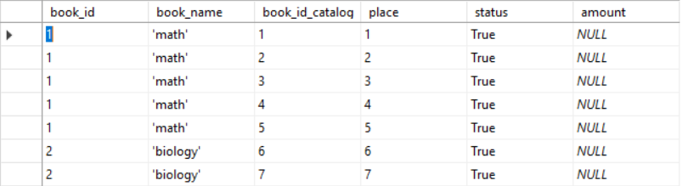

Та Book

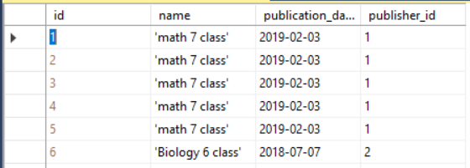

Запит на виконання проекції

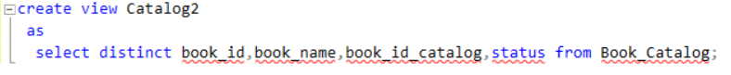

Результат

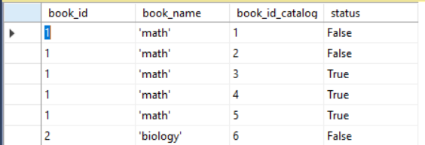

Запит на виконання селеції книг, яких немає в наявності

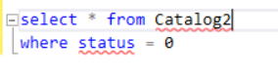

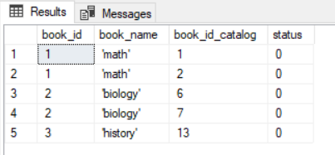

Виконання натурального з’єднання



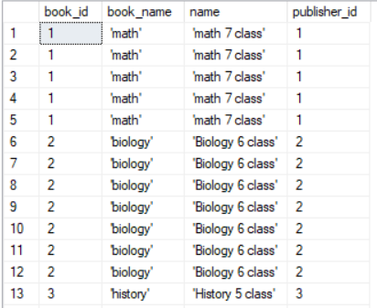

Умовне з’єднання



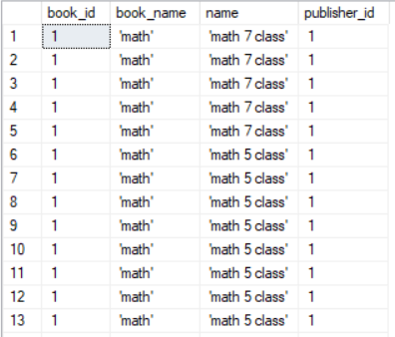

Висновок

В цій лабораторній роботі було розглянуто операції реляційної алгебри та

здійснено проекцію, селекцію, натуральне та умовне з’єднання таблиць